GEREJA

Menjadi anggota Gereja berarti secara otomatis ikut terlibat dalam tugas pelayanan yang dinyatakan dalam kehidupan sehari-hari. Oleh karena itu, penting halnya mengenal sakramen-sakramen dan keutamaan kristiani yang dapat diterapkan baik dilingkungan sekolah, gereja dan masyarakat.

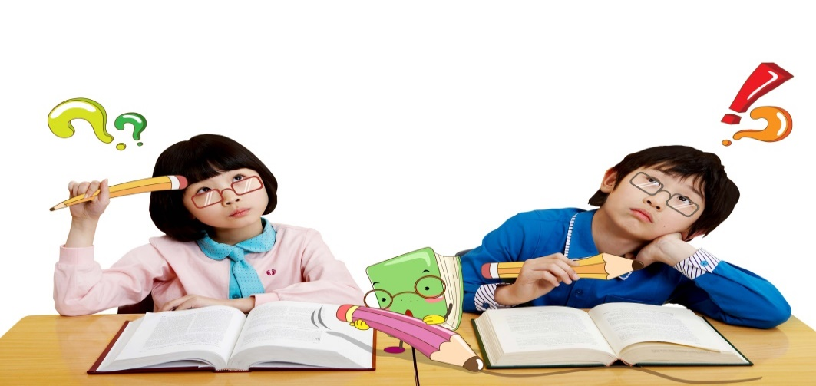Untuk dapat mengenal dan memahami sakramen-sakramen dalam Gereja Katolik, kita perlu mengetahui terlebih dahulu pengertian dari sakramen itu sendiri.

Sakramen itu apa sih ??

**Sakramen** berarti suatu hal yang tersembunyi. Apa yang tersembunyi? Yaitu karya Allah yang menyelamatkan manusia. Karya itu perlu ditampakkan secara nyata dengan suatu tanda.

Jadi, **Sakramen** adalah tanda dan sarana keselamatan dari Allah untuk menyelamatkan umat manusia.

Dalam Gereja Katolik terdapat 7 sakramen yaitu Baptis, Krisma, Ekaristi, Tobat, Pengurapan orang sakit, Perkawinan, dan Imamat. Namun yang menjadi pintu gerbang dari ke 7 sakramen disebut sakramen inisiasi yakni sakramen baptis, ekaristi dan krisma.

Mengapa disebut pintu gerbang ? karena semua anggota gereja perlu menerima sakramen inisiasi terlebih dahulu sebelum sakramen lainnya.

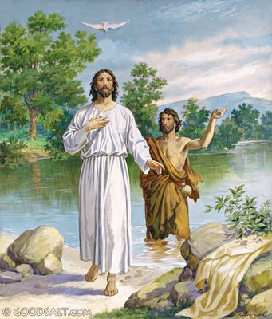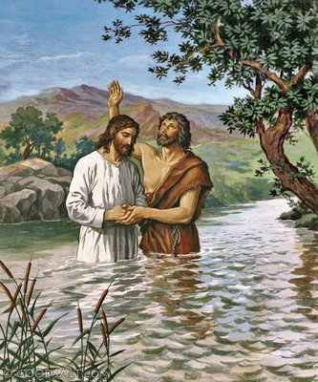

MARI MENGAMATI GAMBAR

**Dari gambar tersebut kita-kira mau menjelaskan tentang apa ya ?**

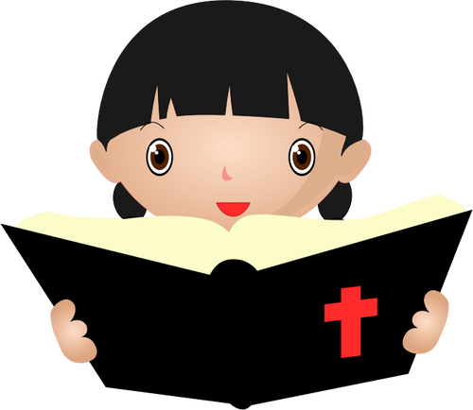Untuk lebih jelasnya, Yuk membaca Kitab Suci !

**(***Matius 3: 13-17***)**

Dengan kerendahan hati Yesus ia membiarkan Yohanes Membatis diri-Nya, hal ini dilakukan sebelum Yesus tampil di tengah masyarakat untuk menyampaikan kabar gembira. Pembaptisan Yesus menjadi dasar pembaptisan dalam Gereja Katolik.

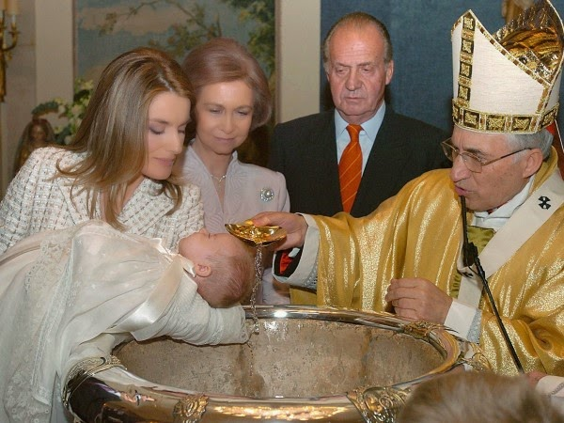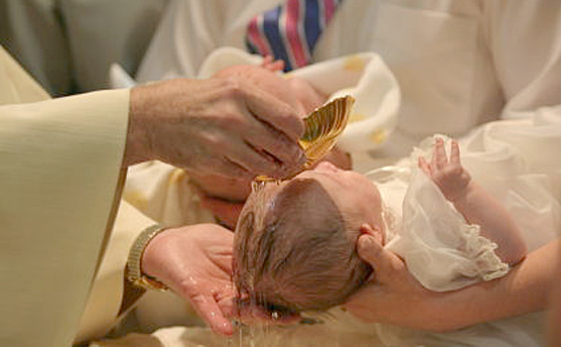

Apa yang mereka lakukan ?

**( Imam/Romo/Pastor menuangkan air sebagai tanda sakramen baptis diatas kepala penerima sakramen)**

Gambar diatas menunjukkan tanda dari sakramen baptis. Rahmat Sakramen Baptis yaitu dibersihkan dalam arti lahir kembali, dipersatukan dengan Kristus berarti kita menerima berkat dan menjadi anak-anak Allah, menjadi anggota Gereja berarti secara resmi kita diterima menjadi anggota Gereja . Tentunya seorang yang telah di baptis memiliki tugas yakni hidup sebagai orang katolik yang baik dan terlibat dalam kegiatan Gereja.

Sakramen kedua adalah sakramen ekaristi.

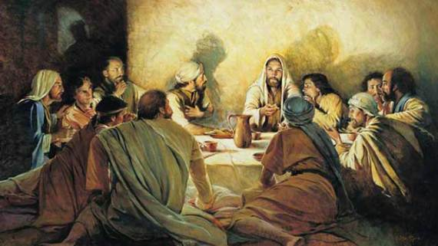Dalam sakramen ekaristi, kita mengenang kembali kisah perjamuan terakhir Yesus bersama murid-murid-Nya. Yesus sendiri berpesan kepada murid-murid-Nya untuk selalu mengenang malam perjamuan terakhir sebagai kenangan akan Yesus Kristus.

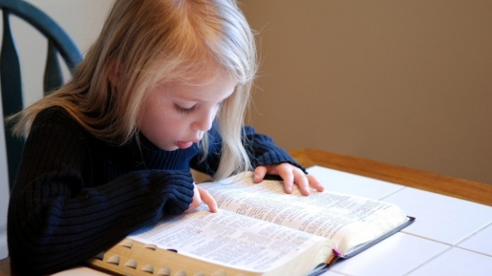

**Matius 26: 17-19; 26-30**

Mari Membaca Kitab Suci

**Matius 26: 17-19; 26-30**

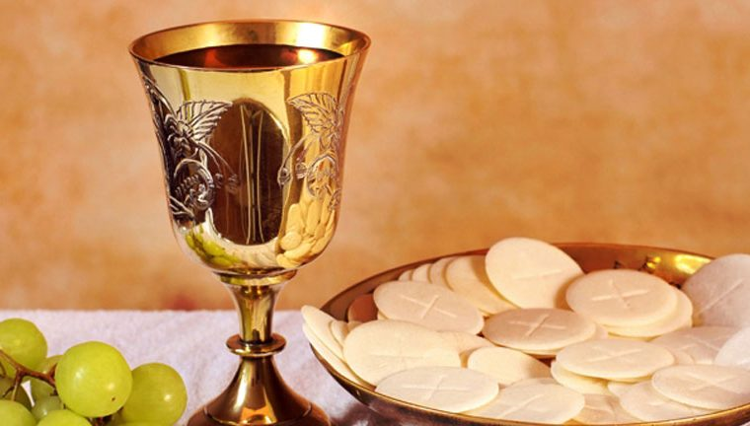Dalam injil, dikisahkan Yesus mengadakan perjamuan malam terakhir bersama para murid-murid-Nya untuk memperingati Paskah. Dalam Perjamuan Terakhir, Yesus mengubah makna perjamuan, yaitu roti dan anggur dipakai sebagai lambang Yesus sendiri.

Roti adalah Tubuh Kristus dan anggur adalah darah Kristus.

Setiap kita merayakan Ekaristi, kita bukan hanya mengenangkan peristiwa Perjamuan Malam Terakhir, tetapi juga kita mengenangkan peristiwa penyerahan diri Yesus dalam rupa roti dan anggur yang sungguh terjadi kembali.

PERAYAAN EKARISTIdibagi menjadi 2 bagian yaitu liturgi sabda dan ekaristi.

Namun sebelum itu ada ....

1. Pembukaan : terdiri dari doa-doa pernyataan tobat agar merayakan perayaan ekaristi dengan baik dan penuh kesadaran diri.
2. Liturgi Sabda : terdiri dari pembacaan Kitab Suci (biasanya ada 3 bacaan diselingi dengan mazmur/lagu antar bacaan), lalu homili (pemimpin memberi penjelasan atas bacaan-bacaan yang telah didengarkan umat), dan doa umat (umat memanjatkan doa kepada Tuhan)
3. Liturgi Ekaristi : terdiri dari persembahan (mempersiapkan roti dan anggur menjadi tubuh dan darah Kristus), lalu doa syukur agung (bersyukur kepada Allah, mengenangkan perjamuan terakhir), dan komuni (menerima dan bersatu dengan tubuh dan darah Kristus sebagai saudara)

Sakramen selanjutnya adalah sakramen Tobat.

Pernahkah kalian berbuat kesalahan baik kepada orang tua, teman, guru, maupun diri kalian sendiri?

Pastinya pernah bukan? Kesalahan yang sering kita lakukan ini disebut dosa. Mengapa? Dosa bukan sebatas kita melanggar perintah Allah, tetapi perbuatan kita yang menyakiti hati Allah dan orang-orang disekitar kita.

Namun Tuhan sangat mencintai umat manusia, sehingga Tuhan mau manusia yang berbuat dosa segera bertobat. Untuk itulah adanya sakramen tobat dalam Gereja Katolik.

**MARI MENGAMATI GAMBAR**

Apakah kalian tau cerita ini ? Beri judul cerita dan isilah kejadian yang terjadi berdasarkan gambar!



Gambar 1 (Sumber:borneochannel.com) Gambar 2 (Sumber:borneochannel.com) ................................................................................... .................................................................................

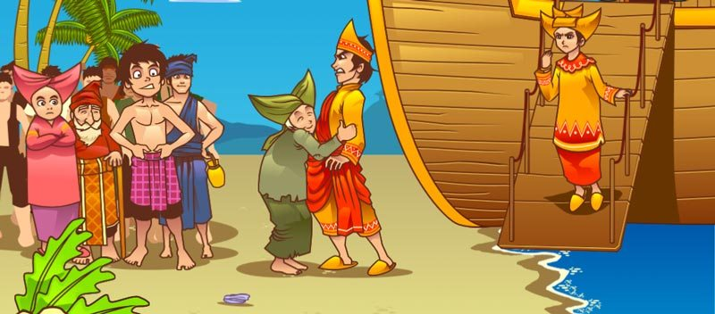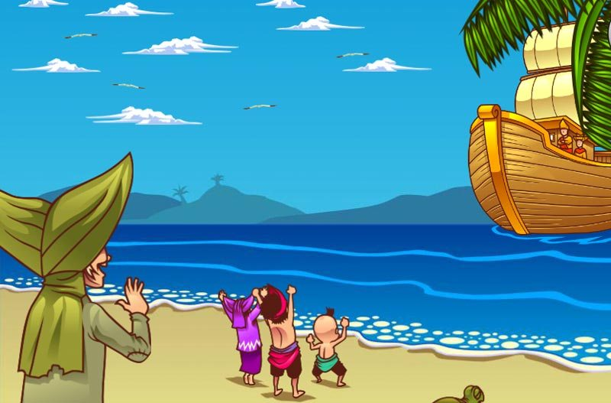

Gambar 3 (Sumber:borneochannel.com) Gambar 4 (Sumber:borneochannel.com)

............................................................................... ............................................................................



Gambar 5 (Sumber:borneochannel.com) Gambar 6 (Sumber:borneochannel.com)

.................................................................................. ..........................................................................

Dalam kisah tersebut diceritakan seorang anak yang durhaka kepada orangtua. Dalam perintah Allah yang ke-4 dikatakan bahwa “Hormatilah Ibu Bapamu”. Ketika seorang anak tidak menghormati orang tuanya itu artinya ia telah berbuat dosa, ia menyakiti hati Tuhan dan orang tuanya. Berbuat dosa berarti memutuskan hubungan dengan Allah dan orang-orang disekitarnya.

Namun kita tau Tuhan mencintai umat manusia sehingga ia memberi kesempatan umatNya untuk bertobat. Bertobat berarti kembali kepada Tuhan, orang-orang disekitar dan lingkungan. Sebesar dan sesering apapun kita melakukan dosa, Tuhan selalu terbuka untuk mengampuni asalkan manusia sungguh-sungguh bertobat.

Orang lain juga tentu pernah menyakiti hati kita, tetapi sudah kalian memberi pengampunan tanpa perlu orang tersebut mengucapkan kata maaf ?

Tuhan juga mengajarkan kita untuk saling menganmpuni kesalahan orang lain. Yesus memberi teladan agar kita saling mengampuni dan jangan menganggap diri kita lebih baik dari orang lain.

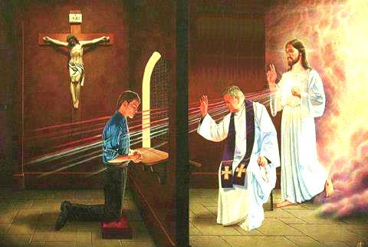

Kuasa pengampunan dosa diberikan Tuhan Yesus kepada para Rasul, yang diserahkan kepada para penggantinya, yaitu kepada Uskup-Uskup dan Imam-Imam sampai sekarang.

Ketika kita mengaku dosa, perlu diketahui bahwa kita bukan mengaku dosa kepada imam/romo/pastor. Ini hanyalahatanda dan sarana dari Gereja, pengampunan yang kita terima bukanlah dari imam tetapi langsung dari Tuhan. upacara pengakuan dan pengampunan merupakan tanda Tuhan telah mengampuni dosa kita dan kita sungguh-sungguh bertobat.

Tanda pertobatan tterlihat dari doa tobat yang kita ungkapan dengan sungguh-sungguh.

Tanda pengampunan dari Tuhan terlihat dari dari ucapan Bapa pengakuan yang mengatakan “Tuhan telah mengampuni dosamu, dalam nama Bapa, Putra, dan Roh Kudus.”

Dalam proses upacara pengakuan dosa, setelah kita mengakukan dosa-dosa kita imam/romo/pastor, akan memberi kita nasihat serta denda/penitensi atas dosa-dosa yang kita lakukan.

IMAN, HARAPAN DAN KASIH

Dalam hidup Kristiani, ada tiga keutamaan yaitu iman, harapan dan kasih. Ketiga keutamaan ini perlu kita pahami dan kita terapkan dalam hidup sehari-hari.

Iman berarti percaya kepada Tuhan dan mengandalkan Tuhan dalam segala hal, baik suka maupun duka. Mengandalkan pertolongan Tuhan dalam perjalanan hidup kita.

Setiap dari kalian tentunya punya harapan untuk meraih sesuatu. Ya, itulah yang disebut dengan sebuah harapan. Harapan adalah sesuatu yang ingin kita capai.

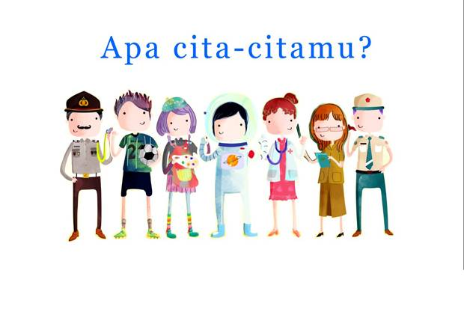Apakah kalian memiliki cita-cita ?

Untuk meraih cita-cita apa yang perlu kalian lakukan ? (Ayo sebutkan!)

Berusaha

**(Belajar)**

**(Berdoa)**

Harapan tentu dimiliki semua orang. Menurut iman kristiani, harapan adalah sesuatu yang ingin dicapai dengan berdasar pada iman akan cinta kasih Allah. Ketika mengandalkan Tuhan untuk mencapai cita-cita kita, kita tidak akan takut untuk mencoba.

Harapan itu juga dapat semakin kita kuatkan dengan berusaha menyampaikan rasa kasih kita kepada sesama. Karena Tuhan Yesus sendiri yang mengajarkan kita untuk saling mengasihi satu dengan yang lainnya. Yesus memiliki harapan agar seluruh umat manusia agar hidup dengan baik seturut dengan kehendak Allah. Oleh karena itu tuhan Yesus sendiri menguatkan harapanNya dengan memberi kasih-Nya kepada semua umat manusia. Seperti kisah dalam Kitab Suci “memberi makan 5000 orang”, kisah tersebut menunjukkan belas kasih Yesus. Yesus sangat menekankan pentingnya hidup saling mengasihi.